

СОБРАНИЕ ДЕПУТАТОВ МИАССКОГО ГОРОДСКОГО ОКРУГА
ЧЕЛЯБИНСКАЯ ОБЛАСТЬ
ПЯТЬДЕСЯТ ВТОРАЯ СЕССИЯ СОБРАНИЯ ДЕПУТАТОВ МИАССКОГО ГОРОДСКОГО ОКРУГА ПЯТОГО СОЗЫВА

РЕШЕНИЕ №28
от 23.08.2019 г.
О внесении изменений в Решение Собрания депутатов Миасского городского округа от 25.11.2011 г. №1 «Об утверждении Правил землепользования и застройки Миасского городского округа» в части изменения функционального назначения территории, расположенной в Центральном районе г.Миасса, по ул.Лихачева

Рассмотрев предложение Главы Миасского городского округа Г.М. Тонких о внесении изменений в Решение Собрания депутатов Миасского городского округа от 25.11.2011 г. №1 «Об утверждении Правил землепользования и застройки Миасского городского округа» в части изменения функционального назначения территории, расположенной в Центральном районе г.Миасса, по ул.Лихачева, учитывая рекомендации постоянной комиссии по вопросам городского хозяйства, заключение комиссии по подготовке проектов Правил землепользования и застройки Миасского городского округа, результаты общественных обсуждений по настоящему проекту решения Собрания депутатов Миасского городского округа, соответствии с Градостроительным кодексом Российской Федерации, руководствуясь Федеральным законом от 06.10.2003 г. №131-ФЗ «Об общих принципах организации местного самоуправления в Российской Федерации» и Уставом Миасского городского округа, Собрание депутатов Миасского городского округа
РЕШАЕТ:
1. Внести изменения в Решение Собрания депутатов Миасского городского округа от 25.11.2011 г. №1 «Об утверждении Правил землепользования и застройки Миасского городского округа», в части изменения функционального назначения территории, расположенной в Центральном районе г.Миасса, по ул.Лихачева, согласно приложениям 1,2,3 к настоящему Решению.

2. Настоящее Решение опубликовать в установленном порядке.

3. Контроль исполнения настоящего Решения возложить на постоянную комиссию по вопросам городского хозяйства.

Председатель Собрания депутатов
Миасского городского округа Е.А. Степовик

Глава
Миасского городского округа Г.М. Тонких

ПРИЛОЖЕНИЕ 1
к Решению Собрания депутатов
Миасского городского округа
от 23.08.2019 г. №28

Описание изменений в Карту градостроительного зонирования территории г. Миасс
и Схему границ зон с особыми условиями использования территории г. Миасс Правил землепользования и застройки Миасского городского округа

Граница внесения изменений | Градостроительный индекс территориальной зоны до изменений | Характер вносимых изменений | Градостроительный индекс территориальной зоны после изменений
территория, расположенная в Центральном районе г. Миасса, по ул. Лихачева | 34 07 В4 | изменение границ территориальной зоны | 34 07 В4
 | - | формирование новой территориальной зоны | 34 18 А3.2

Правилами землепользования и застройки Миасского городского округа определены следующие виды территориальных зон: А 3.2 – зеленые насаждения общего пользования; В 4 - 4-эт и выше.

ПРИЛОЖЕНИЕ 2
к Решению Собрания депутатов
Миасского городского округа
от 23.08.2019 г. №28

Карта градостроительного зонирования территории г. Миасс Правил землепользования
и застройки Миасского городского округа (фрагмент) с учётом изменений видов и границ территориальных зон в отношении территории, расположенной в Центральном районе г. Миасса, по ул. Лихачева

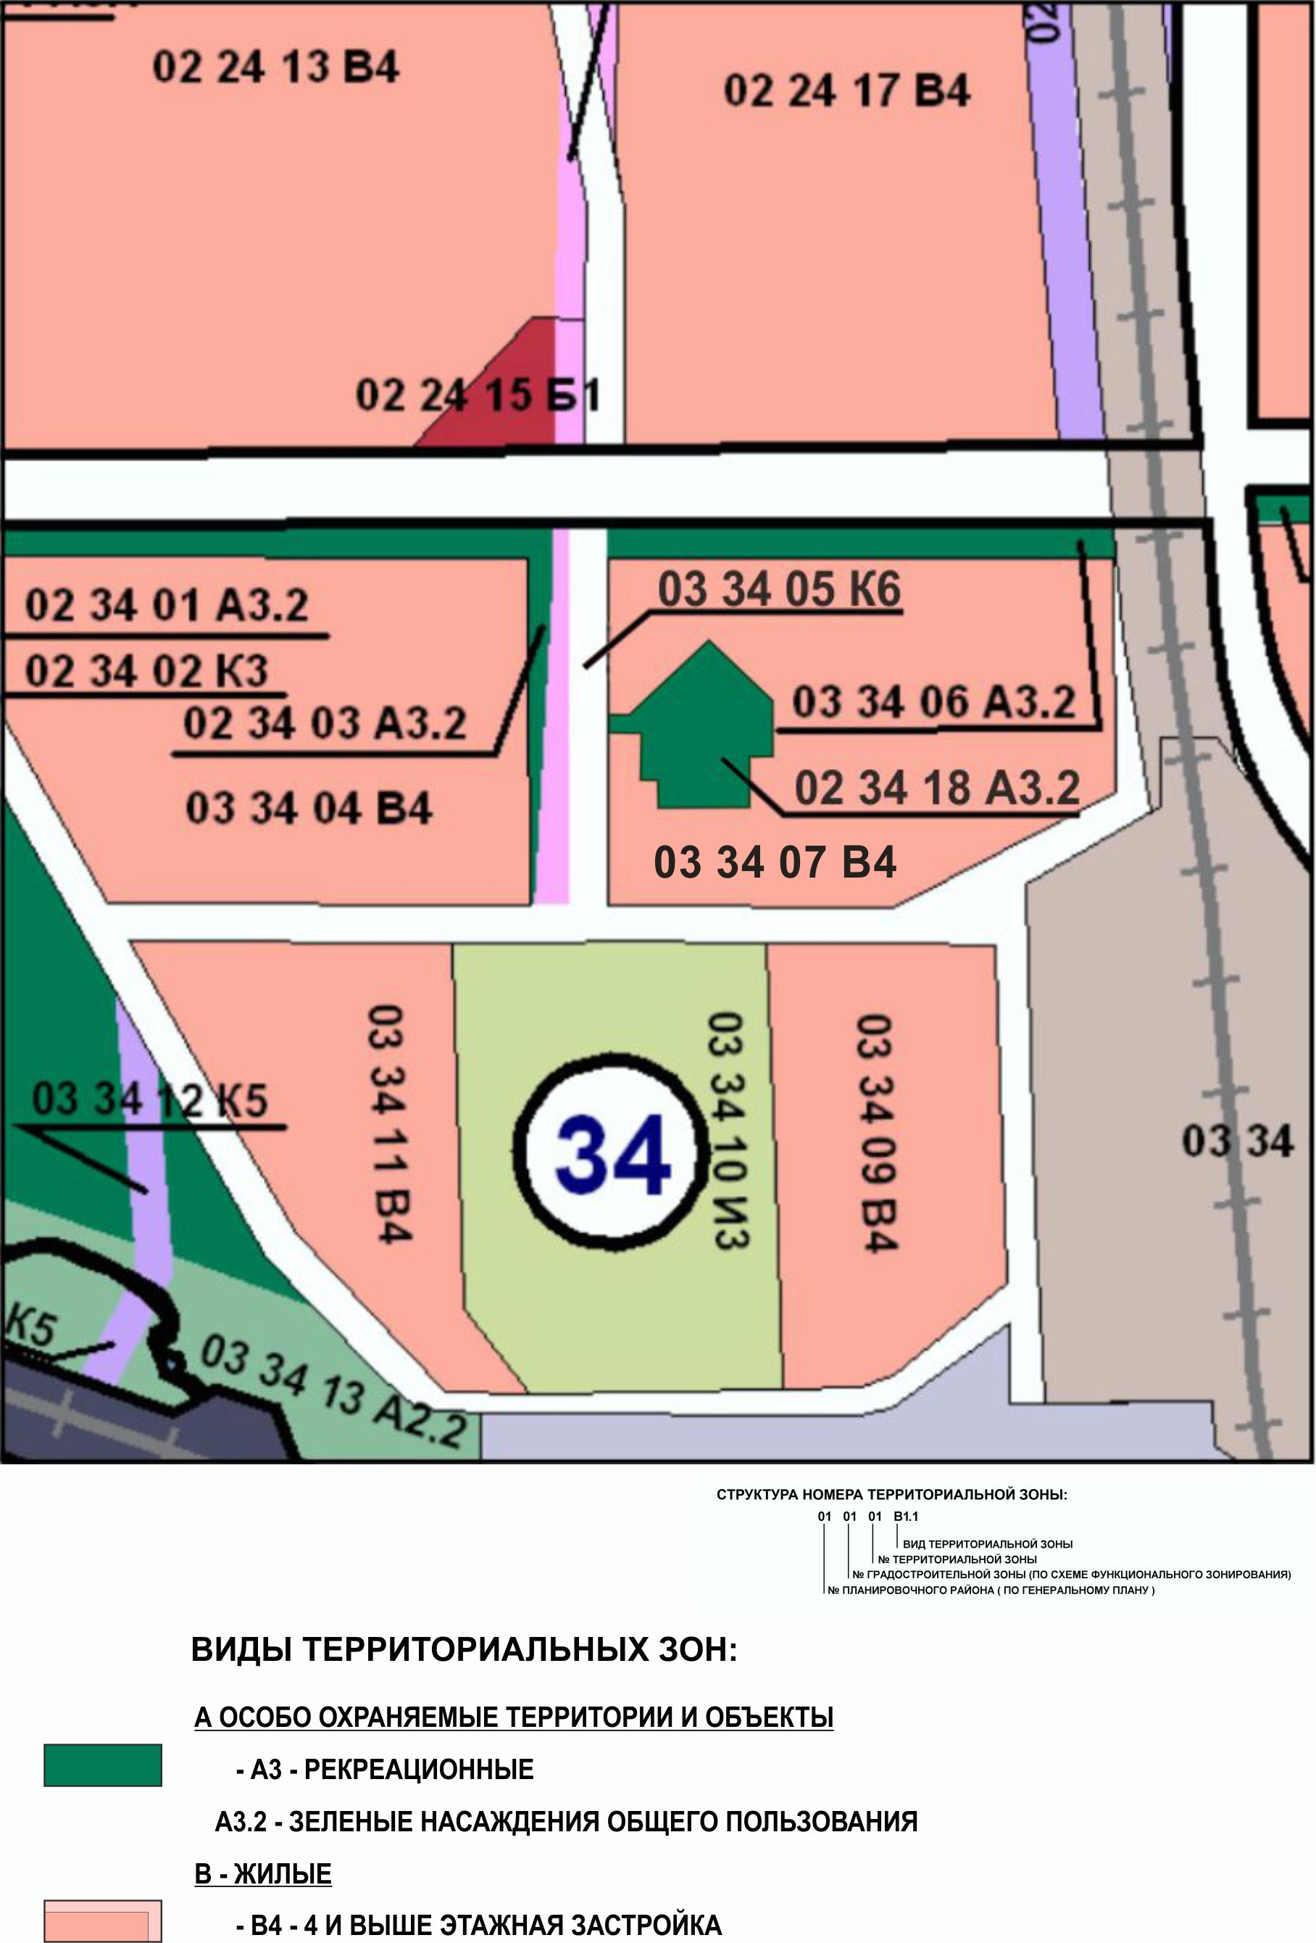

ПРИЛОЖЕНИЕ 3
к Решению Собрания депутатов
Миасского городского округа
от 23.08.2019 г. №28

Схема границ зон с особыми условиями использования территории г. Миасс
Правил землепользования и застройки Миасского городского округа (фрагмент) с учётом изменений видов и границ территориальных зон в отношении территории, расположенной в Центральном районе г. Миасса, по ул. Лихачева

